|  |
| --- |
| **ÉPREUVES COMMUNES DE CONTRÔLE CONTINU 2020** [**http://labolycee.org**](http://labolycee.org) |
| **CLASSE :** Première **E3C :**  E3C1  E3C2  E3C3  **VOIE :**  Générale **ENSEIGNEMENT : physique-chimie**  **DURÉE DE L’ÉPREUVE :** 2 h **CALCULATRICE AUTORISÉE :** Oui  Non |

|  |
| --- |
| **Les hydrogels Haraguchi (10 points)** |

Les hydrogels sont des gels qui ont la propriété de gonfler en présence d'eau car ils sont super absorbants. Ils sont constitués de polymères, macromolécules de masses molaires élevées constituées de la répétition d’un grand nombre de sous-unités. Ils présentent de nombreuses applications biomédicales : traitement de brûlures, délivrance de médicaments etc.

On s'intéresse aux hydrogels Haraguchi, hydrogels très élastiques puisqu’ils peuvent s’étirer jusqu’à 25 fois leur longueur et qui possèdent des propriétés cicatrisantes étonnantes. Par exemple, lorsque l’on coupe un hydrogel Haraguchi en deux, puis que l’on appose côte à côte les deux parties, le gel se reforme de lui-même.

Figure 1: à gauche, un hydrogel coupé et à droite ce même hydrogel autocicatrisé

*D’après publication de K.Haraguchi*[*https://onlinelibrary.wiley.com/doi/abs/10.1002/marc.201100248*](https://onlinelibrary.wiley.com/doi/abs/10.1002/marc.201100248)

L’objectif de cet exercice est de s’intéresser aux espèces chimiques et solutions mises en jeu dans le protocole expérimental de synthèse d'hydrogels Haraguchi rédigé ci-après :

* dans un ballon de 50 mL, introduire un volume de 5 mL d’eau distillée ;
* introduire un volume de 1,0 mL d'une solution aqueuse de persulfate de potassium de concentration molaire apportée en persulfate de potassium *C* = 1,85 × 10-1 mol.L-1 ;
* introduire 24 μL de TEMED (N,N,N’,N’- tétraméthyléthylènediamine), et 3,0 mL d’une solution aqueuse de DMAA (N,N - diméthylacrylamide) ;
* agiter la solution pendant une durée de 15 minutes sous atmosphère de diazote ;
* ajouter une solution de laponite (petites billes d'argile) et garder 2 minutes sous agitation ;
* verser le mélange dans un moule et laisser sécher au moins douze heures.

*D’après ESPCI :* [*https://blog.espci.fr/pse1/files/2018/06/materiel-et-methodes-Haraguchi.pdf*](https://blog.espci.fr/pse1/files/2018/06/materiel-et-methodes-Haraguchi.pdf)

**Données**

* Extrait des trois premières lignes du tableau périodique :

Z M

X

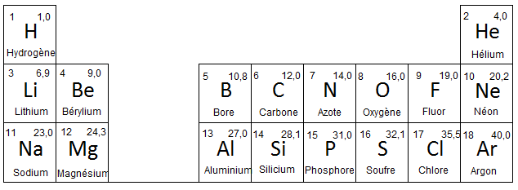

Z : numéro atomique

M : masse molaire atomique en g.mol- 1

* Les atomes d’oxygène O et d'azote N sont bien plus électronégatifs que les atomes de carbone C et d’hydrogène H.
* On considère, pour simplifier, que les électronégativités du carbone et de l’hydrogène sont semblables.
* Caractéristiques des réactifs utilisés dans la synthèse

|  |  |  |  |
| --- | --- | --- | --- |
| Nom | Formule | Masse molaire | Pictogrammes |
| Persulfate de potassium | K2S2O8 (s) | 270 g.mol-1 |  |
| DMAA |  | 99,1 g.mol-1 |  |
| TEMED |  | 116 g.mol-1 |  |

**1.** Donner les précautions à prendre pour réaliser la synthèse d'hydrogels Haraguchi au laboratoire.

**2.** La configuration électronique du potassium K est 1s22s22p63s23p64s1. Écrire la formule de l’ion potassium. Justifier. En déduire la charge de l’ion persulfate associé à l’ion potassium dans persulfate de potassium K2S2O8.

**3.** Citer l'interaction à l'origine de la cohésion du persulfate de potassium solide.

**4.** Écrire l'équation de la réaction de dissolution du persulfate de potassium solide dans l'eau.

À partir de persulfate de potassium solide, on souhaite préparer un volume *V* = 100 mL de solution aqueuse de persulfate de potassium de concentration molaire apportée en persulfate de potassium *C* = 1,85 × 10-1 mol.L-1.

**5.** Rédiger le protocole expérimental permettant de réaliser cette solution en précisant la verrerie, les volumes et masses prélevés.

**6.** Établir la représentation de Lewis de la molécule de DMAA et préciser la géométrie de cette molécule autour de l'atome d'azote. Justifier.

**7.** La molécule de DMAA est une molécule polaire. Parmi les liaisons chimiques de cette molécule de DMAA, préciser celles qui sont polarisées.

**8.** En détaillant le raisonnement, expliquer pourquoi la molécule d’eau est polaire. Un schéma est attendu. Justifier alors l'emploi de l'eau comme solvant dans cette synthèse.

Ci-dessous sont représentées de manière simplifiée des macromolécules d’hydrogels synthétisées avec notamment les substituants aux chaînes de polymères provenant du DMAA :

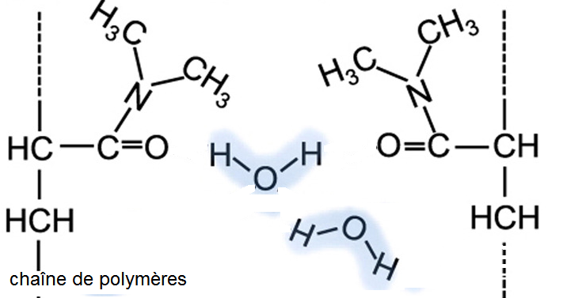

**9.** Nommer la (les) interaction(s) qui existe(nt) entre l’hydrogel et l’eau et expliquer succinctement pourquoi l’on parle d’hydrogels « superabsorbants ».

Des histogrammes représentant le pourcentage d'élongation à la rupture* en fonction de la quantité de matière de laponite sont représentés ci-dessous pour des échantillons témoins (échantillons neufs) et des échantillons cicatrisés, c’est-à-dire coupés en deux puis apposés côte à côte pour permettre l’autocicatrisation du gel.

* L’élongation à la rupture est l’élongation maximale supportée par l’échantillon d’hydrogels Haraguchi avant qu’il ne se fracture.

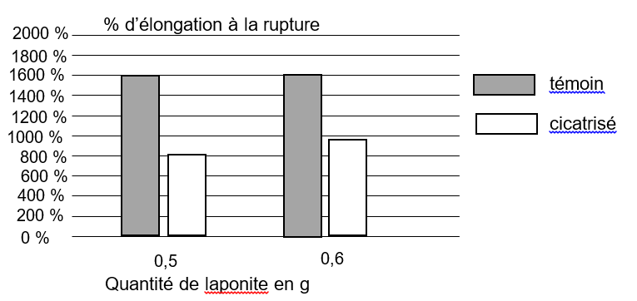

D’après <https://blog.espci.fr/pse1/les-hydrogels-haraguchi-les-secrets-de-lauto-cicatrisation/>

**10.** Commenter ces histogrammes.